# S-DES 算法完整测试结果

## 第一关：基本测试

**测试详情:**

|  |  |  |  |  |
| --- | --- | --- | --- | --- |
| **明文** | **密钥** | **密文** | **解密后明文** | **结果** |
| 10111111 | 1010001010 | 00011000 | 10111111 | 通过 |
| 00000000 | 1111111111 | 11101011 | 00000000 | 通过 |
| 11111111 | 0000000000 | 00010100 | 11111111 | 通过 |
| 10101011 | 0101010100 | 11101100 | 10101011 | 通过 |
| 11001101 | 1010101011 | 00000001 | 11001101 | 通过 |

GUI界面示例：

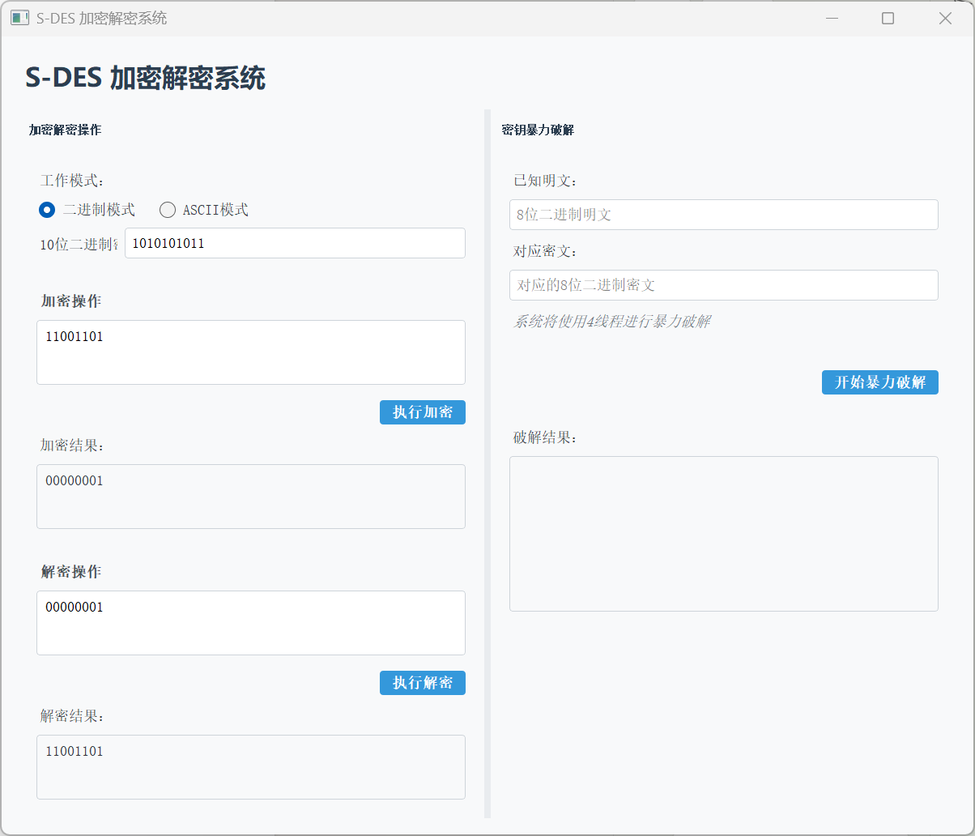

## 第二关：交叉测试

**固定密钥:** 1010000010

**加密结果对比:**

10111111 -> 00011110(一致)

00000000 -> 11001110 (一致)

11111111 -> 00101010 (一致)

10101011 -> 01011110(一致)

11001101 -> 01101100 (一致)

**关卡总结:**

* **测试结果**: 5/5 通过 (100.0%

## 第三关：扩展功能测试

**固定密钥:** 1010000010

**测试详情:**

|  |  |  |  |  |
| --- | --- | --- | --- | --- |
| **测试内容** | **原始字符串** | **加密结果** | **解密结果** | **结果** |
| **英文单词** | 'Hi' | 'ÄÇ' | 'Hi' | 正确 |
| 英文数字混合 | 'H123' | 'Ä¸_x000E_s' | 'H123' | 正确 |
| 编程语言名称 | 'Python' | '£h/Z' | 'Python' | 正确 |
| 中文字符 | '你好' | 'uäþÊu' | '你好' | 正确 |
| 特殊符号 | '@#$%^&*()' | 'úÐãLd+Ü' | '@#$%^&*()' | 正确 |

* 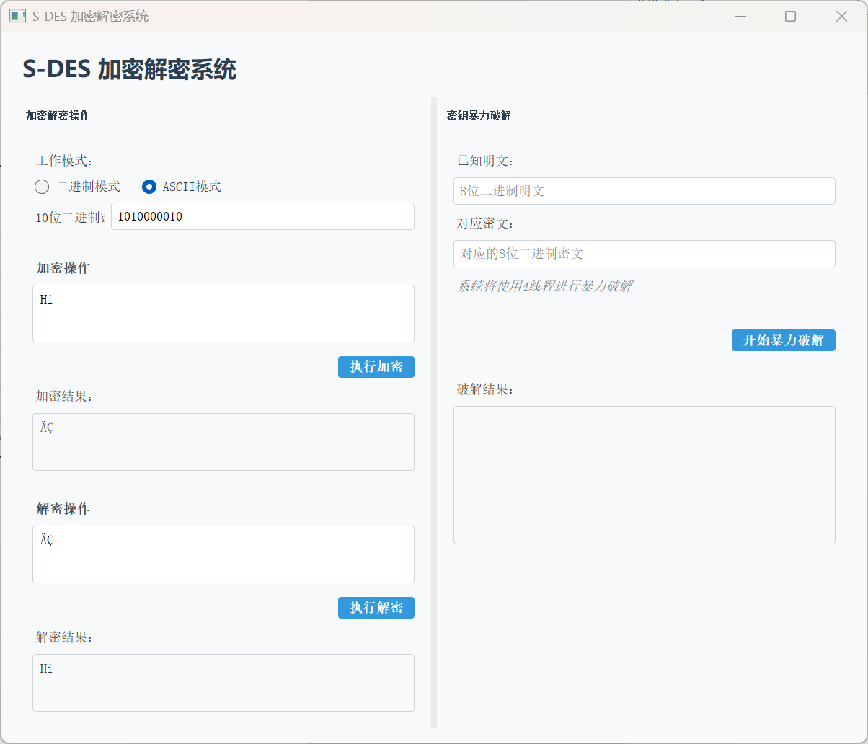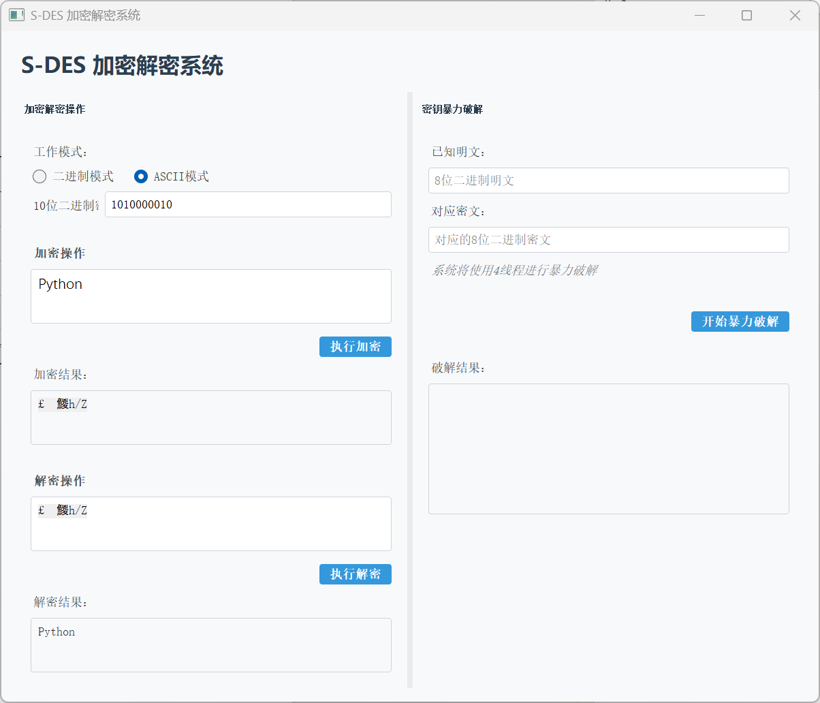
* **测试结果**: 5/5 通过 (100.0%)

## 第四关：暴力破解测试

**破解目标:**

* **已知明文**: 10111101
* **已知密文**: 01110101
* **真实密钥:** 1010000010

**破解过程与统计:**

* **总用时:** 0.01秒
* **目标密钥查找结果:** ✅ 成功找到

**所有找到的可能密钥:**

破解成功！

找到 2 个匹配密钥：

1. 密钥：1010000010✅ 成功找到

2. 密钥：1010001010

总耗时：0.01秒

**关卡总结:**

* **测试结果**: ✅ 通过

**GUI界面暴力破解：**

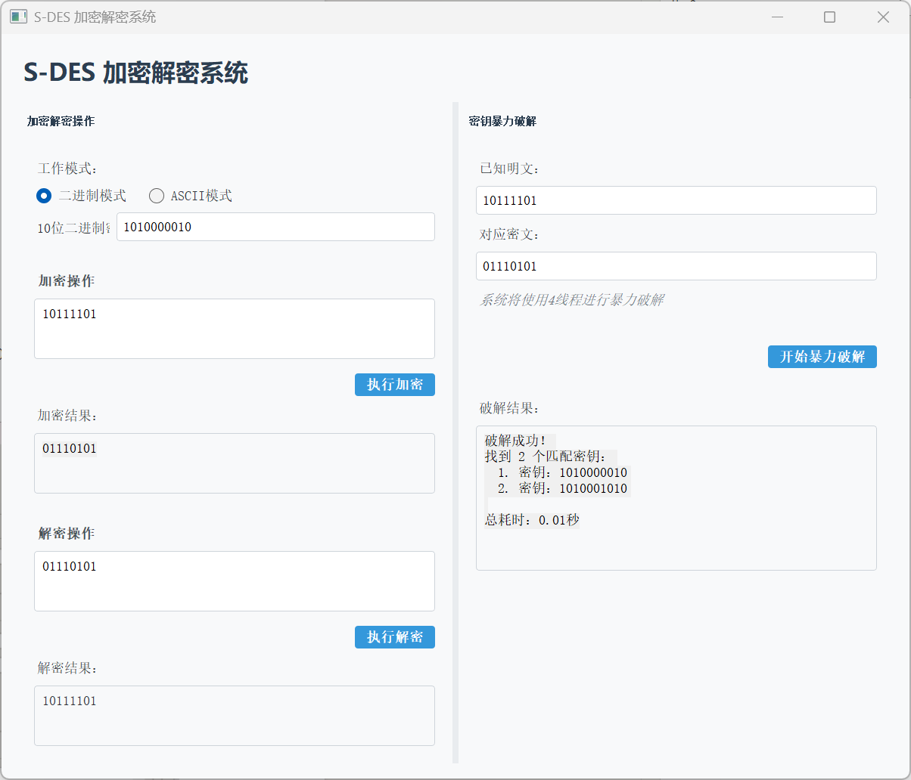

## 第五关：封闭测试

**固定明文:** 10111101

**密钥碰撞测试：**

对于明文10111101，经过测试，当使用密钥1010000010和1010001010时，都会得到相同的密文01110101，如下所示：

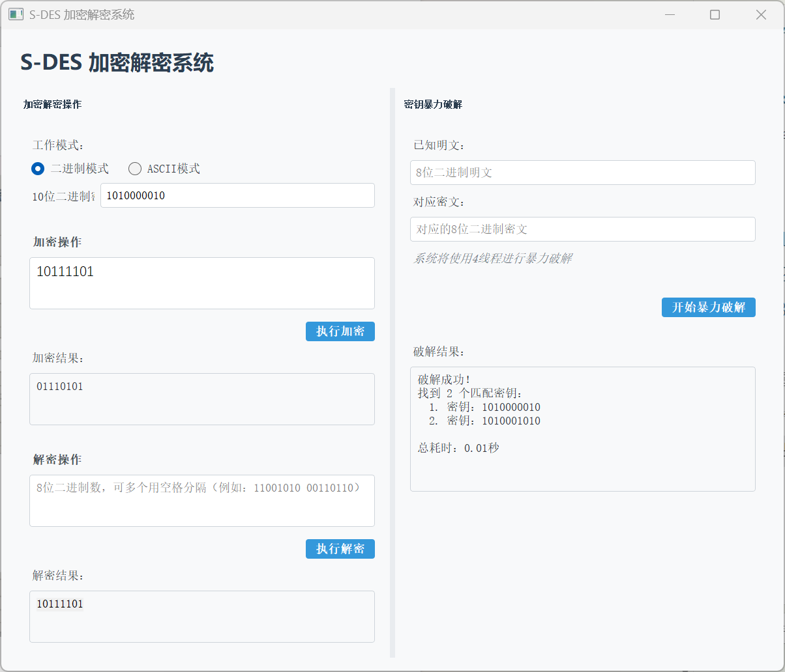

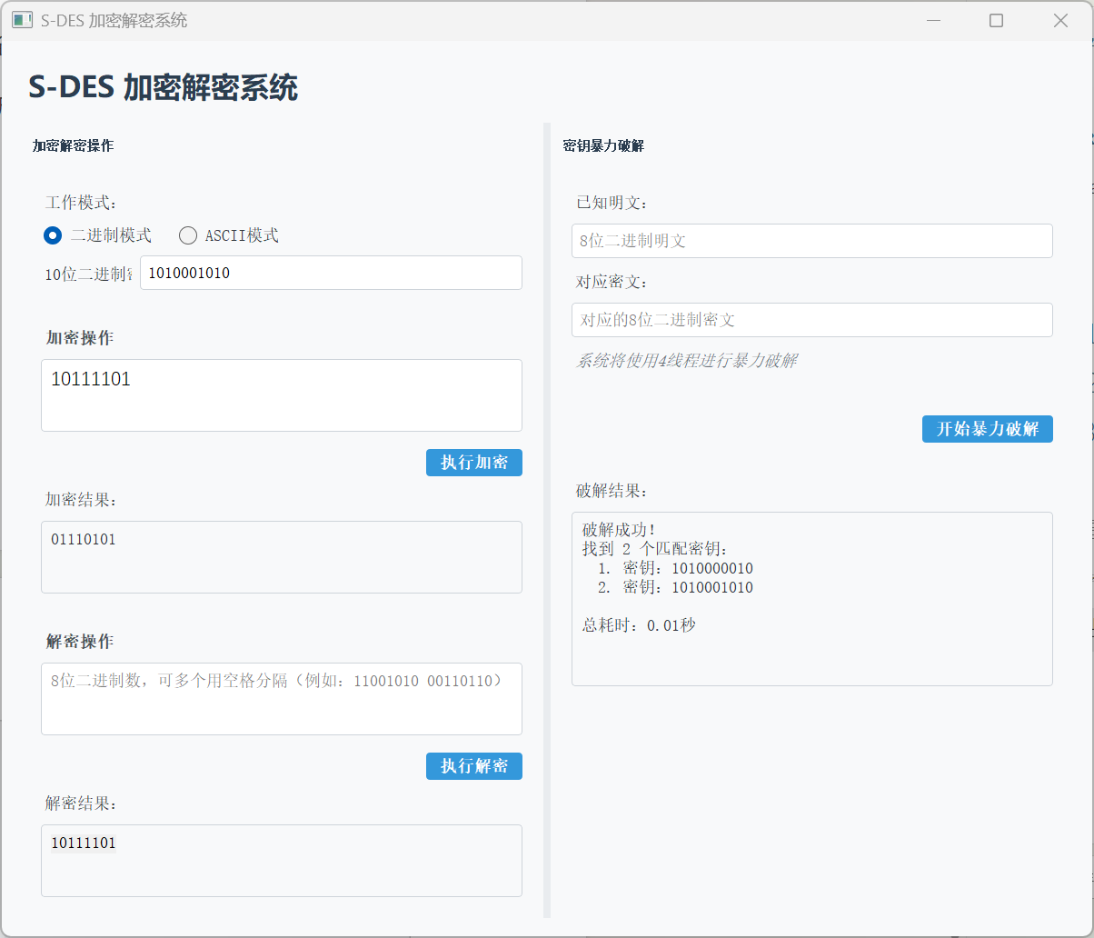

**分析结果:**

由于S-DES算法中，密钥空间是大于明文空间的，所以必然会存在不同密钥，对同一明文加密，得到相同密文的情况的，所以上述测试结果是符合正常结果的

综上所述，S-DES算法的本次实现已成功通过所有功能性、兼容性和安全性分析测试。该S-DES的实现正常。